Rocketman Filminin Soundtrack Albümü Çıktı!
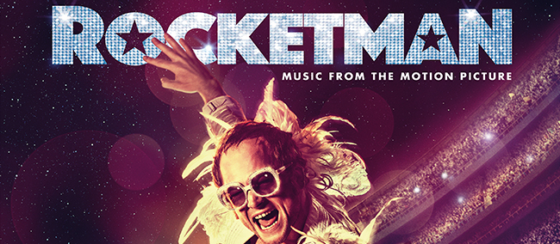
Merakla beklenen ve ülkemizde 14 Haziran’da vizyona girecek filmin orijinal film müzikleri albümü bugün çıktı
Bu yılın en çok beklenen soundtrack albümü “Rocketman: Music From The Motion Picture” bugün Universal Music etiketiyle müzik marketlerde ve dijital platformlarda alıyor.
Bu yılın en çok konuşulacak soundtrack albümünü dijital platformlar üzerinden satın almak ve dinlemek için: https://UMGTurkey.lnk.to/rocketman-ost / https://www.youtube.com/watch?v=AjWokqBxODs
Efsanevi besteci ve prodüktör Giles Martin, Elton John’un klasikleşmiş eserlerini filmin gidişatına uygun olarak yeniden yorumladı ve tüm şarkılar filmde Elton John’u canlandıran yetenekli aktör Taron Egerton’ın kendi sesiyle kaydedildi.
Elton John bu heyecan verici performansla ilgili şunları söyledi: “Bestelediğim ve kaydettiğim müziğin Taron tarafından seslendirilmesi çok önemliydi. Bernie’nin sözleri ve benim müziğimin onun tarafından tamamen yorumlanmasını istedim. Taron’ı Giles Martin’in ellerine teslim ettim, ona çok güveniyorum çünkü mükemmel. Taron’ın arkasında durup tüm süreci izlemek istemedim. Onlara güvendim ve artistik olarak ne yapmaları gerekiyorsa tamamen onlara bıraktım. Sonuçları dinlediğimde gerçekten çok etkilendim. Müziği doğru şekilde yapabilmek en önemlisiydi, çünkü filmin hikayesinde doğrudan yerleri var.”
Taron Egerton ise projeyle ilgili şöyle konuştu: “Filmde Elton ile birlikte çalışabilme şansımız sayesinde klasikleşmiş şarkılarını yeniden yorumlarken ne kadar ileri gidebileceğimizi gördük. Giles Martin’in inanılmaz bir müzik zevki var ve çok yetenekli. Bu sayede şarkılara sadık kalırken onları başka bir yere taşıma şansı bulduk.”
Giles Martin: “Elton ile ilgili en güzel şey, onun gerçek bir sanatçı olması ve insanların onun şarkılarını daha ileri taşımalarını istemesi. Şarkılarının yorumlanmasını istedi, bu onun için çok tazeleyici oldu. Filmin hikayesini oluşturan ve onun kalbi olan şey şarkılar olduğu için bu çok önemliydi. Taron’ın şarkıları söylerken kendini çok fazla işin içinde hissetmesi her şeyi daha da güzel yaptı. Başka birinin Elton’ı oynayabileceğini sanmıyorum.”
Soundtrack albümü aynı zamanda yepyeni bir Elton John & Bernie Taupin bestesi olan “(I’m Gonna) Love Me Again”i de içinde barındırıyor. Prodüktörlüğü Giles Martin tarafından yapılan albüm 2017-2019 yılları arasında İngiltere’nin efsanevi Abbey Road ve AIR stüdyolarında kaydedildi.

“Rocketman: Music From The Motion Picture” albümünün şarkı listesi ise aşağıdaki şekilde:
- The Bitch Is Back (Introduction)
- I Want Love
- Saturday Night’s Alright (For Fighting)
- Thank You For All Your Loving
- Border Song
- Rock & Roll Madonna - Interlude
- Your Song
- Amoreena
- Crocodile Rock
- Tiny Dancer
- Take Me To The Pilot
- Hercules
- Don’t Go Breaking My Heart
- Honky Cat
- Pinball Wizard – Interlude
- Rocket Man
- Bennie and the Jets
- Don’t Let The Sun Go Down - Interlude
- Sorry Seems To Be The Hardest Word
- Goodbye Yellow Brick Road
- I’m Still Standing
- (I’m Gonna) Love Me Again

Bilgi için
Berna Özyurt
berna.ozyurt@umusic.com

Görsel için
Mert Akgül
mert.akgul@umusic.com

